2017—2018学年度上学期高三年级五调考试
生物试卷
本试卷分第I卷(选择题)和第Ⅱ卷(非选择题)两部分。共12页，满分90分，考试时间90分钟。
第I卷(选择题 共45分)
一、选择题(每小题1分，共45分。从每小题所给出的四个选项中，选出最佳选项，并在答题纸上将该项涂黑)
1．下列关于生物体内化合物的叙述，正确的是
A．细胞内的化合物都以碳链为骨架
B．淀粉、纤维素和糖原都是生物大分子，它们的单体相同
C．植物细胞中的多糖主要是淀粉和纤维素，动物细胞中的多糖主要是乳糖和糖原
D．腺苷是构成ATP、RNA和DNA的基本单位
2．下列关于细胞结构和功能的叙述，正确的是
A．在细胞核内RNA能够传递和表达遗传信息
B．核糖体是蛋白质合成和加工的主要场所
C．线粒体内膜蛋白质和脂质的比值大于外膜的
D．所有细胞中核糖体的形成都与核仁密切相关
3．下列物质在内质上合成或加工的是
①胰岛素②性激素③唾液淀粉酶④DNA⑤抗体
A．①② B．⑤ C．①②③③④⑤ D．①②③⑤
4．在下列四个试管中分别加入一些物质，甲试管：豆浆；乙试管：氨基酸溶液；丙试管：牛奶和蛋白酶；丁试管：人体成熟的红细胞和蒸馏水。则上述四个试管中加入双缩脲试剂振荡后，有紫色反应的是
A．甲、丁 B．甲、乙、丁 C．甲、乙、丙 D．甲、丙、丁
5．如图为受体介导的胞吞作用，根据图分析，下列叙述不正确的是
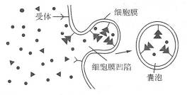
A．该过程以膜的选择透过性为基础才能发生
B．该过程要有细胞表面识别和内部供能才可能完成
C．构成囊泡的基本支架是磷脂双分子层
D．抗体分泌出细胞的过程有膜成分的更新
6．下列生理过程一定不在细胞器中进行的是
A．叶肉细胞ATP的合成
B．大肠杆菌tRNA与氨基酸的结合
C．叶肉细胞ATP水解酶的合成
D．大肠杆菌tRNA与mRNA的结合
7．下列有关实验课题与相应方法的叙述，错误的是
A．细胞膜的制备实验利用蒸馏水使哺乳动物的红细胞吸水涨破
B．分离细胞器利用了差速离心法
C．观察线粒体利用甲基绿染液将线粒体染成蓝绿色，再用显微镜观察
D．研究分泌蛋白的合成与分泌，利用了放射性同位素标记法
8．研究发现，水分进出肾小管壁细胞的细胞膜需要一种被称为“水通道”的蛋白质。若设法专一性地关闭肾小管壁细胞的水通道蛋白，则将导致离体的肾小管细胞
A．在高浓度溶液中皱缩 B．在蒸船水中涨破
C．在不同浓度溶液中形态基本不变 D．在生理盐水中迅速死亡
9．下列有关“探究酵母菌的呼吸方式”实验的叙述，不正确的是
A．实验中将葡萄糖溶液煮沸的目的是灭菌和去除溶液中的O₂
B．在探究有氧呼吸的实验过程中，泵入的空气应去除CO₂
C．实验中需控制的无关变量有温度、pH、培养液浓度等
D．可通过观察澄清石灰水是否变混浊来判断酵母菌的呼吸方式
10．下列是教材相关实验，有关叙述正确的是
①花生子叶组织中脂肪的检测②观察植物细胞的质壁分离和复原③观察植物细胞的有丝分裂④低温诱导染色体数目加倍⑤叶绿体中色素的提取和分离⑥观察DNA和RNA在细胞中的分布
A．以上实验都需要进行染色处理
B．除⑤外，以上实验均需使用高倍镜观察
C．实验③④⑥需要使用盐酸
D．实验⑤中，采用纸层析法提取色素
11．下列有关细胞生命历程的说法，不正确的是
A．细胞生长，核糖体的数量增加，物质交换效率增强
B．细胞分化，核遗传物质没有发生改变，但mRNA的种类有变化
C．细胞癌变，细胞膜上的糖蛋白减少，多个基因发生突变
D．细胞凋亡，相关基因活动加强，有利于个体的生长发育
12．下列有关实验的叙述正确的是
A．检测试管内梨汁中是否含有还原糖，可加入适量斐林试剂，摇匀后观察颜色变化
B．溴麝香草酚蓝水溶液可检测酒精的存在，在酸性条件下与酒精反应呈灰绿色
C．在脂肪鉴定实验中，用滴管在花生子叶薄片上滴加苏丹III染液，发现满视野都呈现橘黄色，于是滴1～2滴50％盐酸洗去浮色
D．在纸层析法分离叶绿体中色素的实验结果中，蓝绿色带最宽，可判断叶绿素a含量最多
13．下列有关癌细胞的叙述正确的是
A．癌细胞膜上糖蛋白少，细胞中核糖体多 B．癌细胞分裂速度快，无分裂间期
C．病毒不能诱发细胞癌变 D．癌细胞核中DNA含量多于正常细胞的
14．一百多年前，人们就开始了对遗传物质的探索历程。对此有关叙述不正确的是
A．最初认为遗传物质是蛋白质，是推测氨基酸的多种排列顺序可能蕴含遗传信息
B．在肺炎双球菌转化实验中，细菌转化的实质是发生了基因重组
C．噬菌体侵染细菌实验之所以更有说服力，是因为其蛋白质与DNA完全分开
D．在³²P标记噬菌体侵染细菌实验中，离心后只有沉淀物中才能测到放射性同位素³²P
15．肺炎双球菌有许多类型，有荚膜的有毒性，能使人患肺炎或使小鼠患败血症，无荚膜的无毒性。如图是所做的细菌转化实验，下列相关说法错误的是
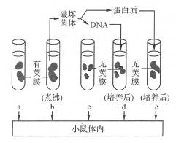
A．能导致小鼠死亡的有a、d两组
B．通过d、e两组对照，能说明转化因子是DNA而不是蛋白质
C．d组产生的有毒性的肺炎双球菌能将该性状遗传给后代
D．d组产生的后代只有有毒性的肺炎双球菌
16．一个双链均被³²P标记的噬菌体DNA上有x个碱基对，其中腺嘌呤有m个。用这个噬菌体侵染只含³¹P的大肠杆菌，共释放出128个子代噬菌体。下列叙述正确的是
A．该过程至少需要64(x—m)个胞嘧啶脱氧核苷酸
B．噬菌体增殖需要细菌提供原料、模板和酶等
C．只含³¹P与含³²P的子代噬菌体的比例为63：1
D．若该DNA上的基因发生突变，则其长度一定改变
17．已知DNA分子双链中腺嘌呤占全部碱基的30％，在其中的一条链上胞嘧啶占该链全部碱基的25％，则由该链转录成的mRNA中胞嘧啶占全部碱基的
A．15％ B．20％ C．25％ D．无法确定
18．在一个双链DNA分子中，碱基总数为m，腺嘌呤数为n，则下列有关数目正确的是
①脱氧核苷酸数=磷酸数=碱基总数=m②碱基之间的氢键总数为③一条链中A+T的数量为n④G的数量为m—n
A．①②③④ B．②③④ C．③④ D．①②③
19．下列关于DNA的描述，不正确的是
A．组成DNA的两条链是按反向平行方式盘旋成双螺旋结构的
B．DNA双链上的每个脱氧核糖均连着一个磷酸和一个碱基
C．DNA双链上的碱基严格配对且通过氢键相连
D．组成DNA分子的两条单链的碱基数相等
20．下列是人类探索遗传奥秘的几个经典实验，其中表述合理的是
A．孟德尔通过豌豆杂交实验发现了基因，摩尔根用实验证明了基因在染色体上
B．格里菲思用肺炎双球菌感染小鼠的实验，证明了DNA是转化因子
C．沃森和克里克发现了DNA双螺旋结构，提出了DNA半保留复制方式的假说
D．许多科学家相继研究，发现了逆转录和RNA复制过程，从而推翻了传统的中心法测
21．人体中具有生长激素基因和血红蛋白基因，两者
A．分别存在于不同组织细胞中
B．均在细胞分裂前期按照碱基互补配对原则复制
C．均在细胞核内转录和翻译
D．转录的mRNA上相同的密码子翻译成相同的氨基酸
22．现代生物工程能够实现在已知蛋白质的氨基酸序列后，人工合成基因；现已知人体生长激素共含190个肽键(单链)，假设与其对应的mRNA序列中有A和U共223个，则合成的生长激素基因中G至少有
A．175个 B．260个 C．350个 D．无法确定
23．实验室模拟生物体内转录的必须条件是
①酶 ②游离的核糖核苷酸 ③ATP ④DNA分子 ⑤信使RNA ⑥转运RNA ⑦适宜的温度 ⑧适宜的酸碱度
A．①②③④⑤ B．①②③④⑦⑧
C．①②③④⑤⑥⑦⑧ D．①②③⑤⑦⑧
24．人的肝细胞内可由DNA控制合成的物质是
①胰岛素②mRNA③呼吸氧化酶④氨基酸
A．①② B．②③ C．①②③ D．①③④
25．某个DNA片段由500对碱基组成，G+C占碱基总数的34％，若该DNA片段连续复制3次，第三次复制时，需游离的腺嘌呤脱氧核苷酸分子个数为
A．1155 B．1320 C．2310 D．2640
26．下列关于蛋白质生物合成的叙述，正确的是
A．一种tRNA可以携带多种氨基酸
B．DNA聚合酶是在细胞核中合成的
C．反密码子是位于mRNA上相邻的三个碱基
D．线粒体中的DNA能控制某些蛋白质的合成
27．下图是高等生物多聚核糖体合成肽链的过程，有关该过程的说法正确的是
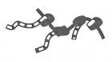
A．该图表示翻译的过程，图中核糖体沿mRNA链从左向右移动
B．该多聚核糖体合成的多条肽链在氨基酸的排列顺序上互不相同
C．若该肽链在合成时脱去100分子的水，则该肽链中至少含有102个氧原子
D．核糖体上合成的肽链均需经内质和高尔基体的加工
28．枯草芽孢杆菌(细菌)可分泌几丁质酶降解几丁质。某科研小组对几丁质酶的合成进行了研究，结果如下表(注：+表示含量)。下列叙述正确的是
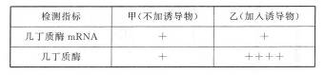
A．枯草芽孢杆菌合成、分泌几丁质酶需要内质和高尔基体加工
B．诱导物促进了几丁质酶基因的转录，从而促进几丁质酶大量合成
C．有诱导物时，一个几丁质酶的mRNA可能会结合多个核糖体
D．诱导物使基因转录时，DNA两条链同时作为模板，从而提高酶的产量
29．M基因编码含63个氨基酸的肽链。该基因发生插入突变，使mRNA增加了一个三碱基序列AAG，表达的肽链含64个氨基酸。以下说法不正确的是
A．M基因突变后，参与基因复制的嘌呤核苷酸比例并不会改变
B．在M基因转录时，核糖核苷酸之间通过碱基配对连接
C．突变前后编码的两条肽链，最多有2个氨基酸不同
D．在突变基因的表达过程中，最多需要61种tRNA参与
30．急性早幼粒细胞白血病是最凶险的一种白血病，发病机理如图所示，2010年国家最高科学技术奖获得者王振义院士发明的“诱导分化疗法”联合应用维甲酸和三氧化二砷治疗该病。维甲酸通过修饰PML—RARa，使癌细胞重新分化“改邪归正”；三氧化二砷则可以引起这种癌蛋白的降解，使癌细胞发生部分分化并最终进入凋亡。下列分析不正确的是
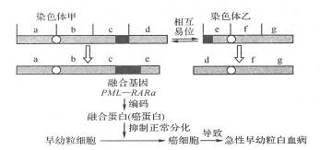
A．这种白血病是早幼粒细胞发生了染色体变异引起的
B．这种白血病与早幼粒细胞产生新的遗传物质有关
C．维甲酸和三氧化二砷均改变了癌细胞的DNA结构
D．“诱导分化疗法”将有效减少病人骨髓中积累的癌细胞
31．小白鼠体细胞内的6号染色体上有P基因和Q基因，它们编码各自蛋白质的前3个氨基酸的DNA序列如下图，起始密码子均为AUG。下列叙述正确的是
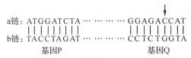
A．若箭头处的碱基突变为T，则对应的反密码子变为UAG
B．基因P和基因Q转录时都以b链为模板合成mRNA
C．若基因P缺失，则该小白鼠发生了基因突变
D．基因P的碱基序列发生改变，一定会导致性状改变
32．研究发现果蝇有一种储存及利用能量的基因(Indy基因)，该基因变异后，可以对果蝇细胞级别的能量吸收进行限制，即让果蝇的细胞节食，进而使果蝇的寿命明显延长。而人类有着和果蝇类似的DNA序列。关于上述研究成果的叙述，正确的是
A．Indy基因变异后，果蝇体内细胞将不再衰老
B．对Indy基因进行诱变，一定可以使果蝇寿命明显延长
C．Indy基因的正常表达能限制果蝇细胞级别的能量吸收
D．人类有可能研制出一种既能延长寿命又能控制体重的药物
33．下列有关计算中，错误的是
A．用³²P标记的噬菌体在不含放射性的大肠杆菌内增殖3代，具有放射性的噬菌体占总数的1／4
B．某DNA片段有300个碱基对，其中1条链上A+T的比例为35％，则第3次复制该DNA片段时，需要780个胞嘧啶脱氧核苷酸
C．细胞内全部DNA被³²P标记后在不含³²P的环境中进行连续有丝分裂，第2次分裂产生的每个子细胞中染色体均有一半有标记
D．DNA双链被³²P标记后，在不含放射性的环境中复制n次，子代DNA中有标记的占2／2^{n}
34．某动物的初级卵母细胞中，由一个着丝点相连的两条染色单体所携带的基因不完全相同，其原因一定不是
A．发生基因突变
B．发生过交叉互换
C．染色体结构变异
D．发生了自由组合
35．下列有关图示两种生物变异的叙述，正确的是
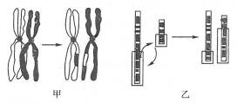
A．图甲过程发生在减数第一次分裂后期
B．图甲中的变异未产生新的基因，但可以产生新的基因型
C．图乙过程表示染色体数目的变异
D．图乙中的变异未产生新的基因，也不改变基因的排列次序
36．一只突变型雌果蝇与一只野生型雄果蝇交配后。产生的F₁中野生型与突变型之比为2：1，且雌雄个体之比也为2：1，这个结果从遗传学角度可做出合理解释的是
A．该突变为X染色体显性突变，且含该突变基因的雌雄配子致死
B．该突变为X染色体显性突变，且含该突变基因的雄性个体致死
C．该突变为X染色体隐性突变，且含该突变基因的雄性个体致死
D．X染色体片段发生缺失可导致突变型，且缺失会导致雌配子致死
37．枯草杆菌野生型与某一突变型的差异见下表：
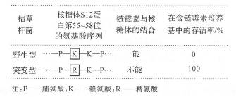
下列叙述正确的是
A．S12蛋白结构改变使突变型具有链霉素抗性
B．链霉素通过与核糖体结合抑制其转录功能
C．突变型的产生是碱基对的缺失所致
D．链霉素可以诱发枯草杆菌产生相应的抗性突变
38．某科研小组的工作人员通过用不同浓度的秋水仙素对大蒜(二倍体)鳞茎生长点进行不同时间的处理，研究了不同处理对大蒜根尖细胞染色体加倍率(某一分裂组织或细胞群中染色体数目加倍细胞所占的百分数)的影响，其实验结果如图所示。据图判断，下列叙述中正确的点
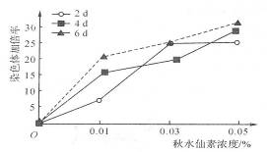
A．秋水仙素处理后的根尖细胞均为四倍体细胞
B．染色体加倍率与秋水仙素浓度和处理时间长短有关
C．当秋水仙素浓度为0.03％时，处理时间越长加倍率越高
D．本实验中的自变量为秋水仙素浓度，无关变量为处理时间
39．某二倍体生物在细胞分裂过程中出现了图甲、乙、丙、丁4种类型的变异．图甲中英文字母表示染色体片段。下列有关叙述正确的是
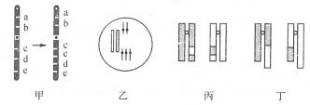
A．图示中的生物变异都是染色体变异
B．如果图乙为精原细胞，则不能产生正常的配子
C．图丙和图丁相比较。图丙所示的变异类型不能产生新的基因，图丁所示的变异类型可以产生新的基因
D．图中所示的变异类型在减数分裂中均可能发生
40．下列关于基因突变的说法，不正确的是
A．没有外界因素诱导也可能发生基因突变
B．细胞分裂间期最易发生基因突变
C．基因突变不一定会引起性状改变
D．体细胞中的基因突变都不能遗传给后代
41．下列有关生物变异的说法中正确的是
A．在细胞分裂过程中，如果染色体数目发生了变化，则说明发生了染色体变异
B．即使遗传物质不发生改变，生物也可能表现出变异性状
C．在减数分裂过程中，如果同源染色体之间发生了交叉互换，则说明发生了染色体结构变异
D．如果某果蝇的长翅基因缺失，则说明其发生了基因突变
42．除草剂敏感型的大豆经辐射获得抗性突变体，且敏感基因与抗性基因是1对等位基因。下列叙述正确的是
A．突变体若为1条染色体的片段缺失所致，则该抗性基因一定为隐性基因
B．突变体若为l对同源染色体相同位置的片段缺失所致，则再经诱变可恢复为敏感型
C．突变体若为基因突变所致，则再经诱变不可能恢复为敏感型
D．抗性基因若为敏感基因中的单个碱基对替换所致，则该抗性基因一定不能编码肽链
43．下列关于单倍体、二倍体及染色体组的表述，正确的是
A．单倍体生物的体细胞中都没有同源染色体
B．21三体综合征患者的体细胞中有三个染色体组
C．人的初级卵母细胞的一个染色体组中可能存在等位基因
D．用秋水仙素处理二倍体西瓜幼苗的芽尖后，芽尖细胞中都含有4个染色体组
44．下列有关变异的说法正确的是
A．细菌产生的可遗传变异一般只能来自基因突变
B．染色体变异、基因突变均可以用光学显微镜直接观察
C．基因型为Aa的个体自交，因基因重组而导致子代性状分离
D．秋水仙素诱导多倍体形成的原因是促进染色体分离使染色体数目加倍
45．下列有关生物变异的叙述，正确的是
A．基因突变的不定向性表现在其可发生在个体发育的任何时期
B．有性生殖的生物，非同源染色体上的非等位基因可以发生基因重组
C．倒位不会改变染色体上基因的种类和生物的性状
D．三倍体无子西瓜高度不育的原因是细胞内无同源染色体

第Ⅱ卷(非选择题 共45分)
二、非选择题(请把答案写在答题纸相应的位置上)
46．(7分)下图1、图2分别是某细胞结构局部示意图和细胞分裂模式图，请据图回答问题。
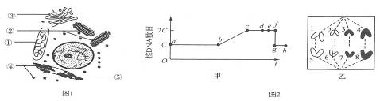
(1)图1中①～⑤表示某细胞的部分细胞器。下列有关叙述正确的是_____________。
A．该图一定是高倍光学显微镜下看到的结构
B．此细胞不可能是植物细胞，只能是动物细胞
C．结构①不能将葡萄糖分解成二氧化碳和水
D．结构①～④中都含有大量磷脂
(2)如果图1细胞为浆细胞，则细胞中与合成和分泌抗体有关的具有膜结构的细胞器有___________(填标号)。某科学家用³H标记的氨基酸培养液培养图l细胞，结果发现在合成分泌蛋白的过程中产生了³H₂O，则³H₂O的生成部位是________ (填标号)，³H₂O中的³H来自于氨基酸的_______________(填基团)。
(3)图2甲中bc段变化的原因是________________。乙在一般情况下，若2号染色体上基因为A，则6号和3号染色体相应位置的基因分别为____________、_____________。
47．(8分)如图甲中I表示X和Y染色体的同源区段，在该区段上基因成对存在，Ⅱ和III是非同源区段，在Ⅱ和III上分别含有X和Y染色体所特有的基因。在果蝇的X和Y染色体上分别含有图乙所示的基因，其中B和b分别控制果蝇的刚毛和截毛性状，R和r分别控制果蝇的红眼和白眼性状。请据图分析回答下列相关问题。
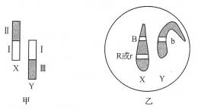
(1)果蝇的B和b基因位于图甲中的_________(填序号)区段，R和r基因位于图甲中的_________(填序号)区段。在减数分裂时，图甲中的X和Y染色体之间有交叉互换现象的是______________(填序号)区段。
(2)已知某一刚毛雄果蝇的体细胞中有B和b两种基因，请写出该果蝇可能的基因型，并设计实验探究基因B和b在性染色体上的位置情况。
①可能的基因型：__________________。
②设计实验：让该果蝇与表现型为__________的雌果蝇杂交，分析后代的表现型。
③预测结果：
如果后代中雌性个体全为刚毛，雄性个体全为截毛，说明B和b分别位于_____________；
如果后代中雌性个体全为截毛，雄性个体全为刚毛，说明B和b分别位于_____________。
④从分子角度分析，B和b两种基因的根本区别是___________________________________________________________。
48．(9分)人类有一种肥厚性心肌病(HMC)，主要症状有劳力性呼吸困难，严重者呈端坐呼吸或阵发性夜间呼吸困难。一般在30岁以上发病，常有家族史。在某个连续传递三代的该心脏病家族中(遗传系谱图如图l所示)，第I代发病情况不详。第Ⅱ～IV代共有7人发病，男女发病机会均等。请分析回答：
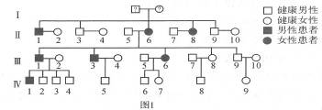
(1)依据遗传系谱图推断，与肥厚性心肌病有关的基因最可能位于_________染色体。
(2)经研究发现，此病患者的-原肌凝蛋白(-Tm)结构异常，提取III-1和III-2的DNA，测序结果发现，III-2的-Tm基因序列仅有T₁(图2)一种，而III-1的-Tm基因序列有T₁和T₂(图3)两种。
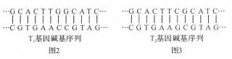
①根据T₁基因和T₂基因碱基序列推断，III-1的-原肌凝蛋白结构变异的根本原因是_______________________，T₁基因与T₂基因的关系为____________________________。
②依据遗传系谱图和基因测序结果_________(填“可以”或“不可以”)确定HMC的遗传方式，III-5和III-6生育一个终生正常孩子的概率为__________。
(3)研究发现，-Tm基因序列有多种变异，体现了基因突变是________(填“定向”或“不定向”)的，-Tm基因的突变_______(填“一定”或“不一定”)会导致-原肌凝蛋白结构变异，原因是______________________________________________________，该机制的意义是降低突变的多害性。
(4)已知家族中几位患者在30岁前并未出现明显病症，该实例说明表现型_______________________是共同作用的结果。
49．(11分)正常的水稻植株体细胞染色体数为2n=24，A和a基因分别控制抗病和感病性状，而B和b基因分别控制宽叶和窄叶性状，两对性状独立遗传，某品种水稻自交，所得子一代表现型及比例是：抗病宽叶：感病宽叶：抗病窄叶：感病窄叶=5：3：3：1。
(1)亲本的表现型为__________，子一代出现该比例的原因是亲本产生的基因型为__________的花粉不育，子一代所有植株中与亲本基因型相同的个体所占的比例为____________________。
(2)现有一种三体抗病水稻，细胞中7号染色体的同源染色体有三条。图示I～IV为其产生的配子类型示意图，请回答：
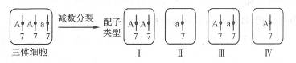
①假如各种基因型的配子成活率相同，则该三体抗病水稻能产生上述AA、a、Aa、A4种配子的比例依次为______________。该三体抗病水稻(AAa)与感病水稻(aa)杂交，后代的表现型及比例是____________________________。
②如果染色体数异常的配子(如I、III)中雄配子不能参与受精作用，其他配子均能参与受精作用，用非抗病水稻(aa)和该三体抗病水稻(AAa)做实验，已测得正交实验的F₁抗病水稻：非抗病=2：1。请预测反交实验的F₁中，非抗病水稻所占比例为_____________，抗病水稻中三体所占比例为_______________。
50．(10分)某二倍体植物的花色受独立遗传且完全显性的三对基因(用Dd、Ii、Rr表示)控制。研究发现，体细胞中r基因数多于R时，R基因的表达减弱而形成粉红花突变体。基因控制花色色素合成的途径、粉红花突变体体细胞中基因与染色体的组成(其他基因数量与染色体均正常)如图所示。
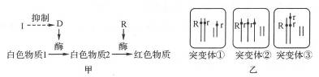
(1)正常情况下，甲图中红花植株的基因型有_______种。某正常红花植株自交后代出现了两种表现型，子代中表现型的比例为________________。
(2)突变体①、②、③的花色相同，这说明花色素的合成量与体细胞内__________有关。对R与r基因的mRNA进行研究，发现其末端序列存在差异，如下图所示。二者编码的氨基酸在数量上相差_______个(起始密码子位置相同，UAA、UAG与UGA为终止密码子)，其直接原因是_____________。
R的mRNA：——ACGUACGAUAGUGGCUGA
r的mRNA：——ACGUAGGAUAGUGGCUGA
(3)基因型为iiDdRr的花芽中，出现基因型为iiDdr的一部分细胞，其发育形成的花呈______色，该变异是细胞分裂过程中出现染色体数目变异或_____________的结果。

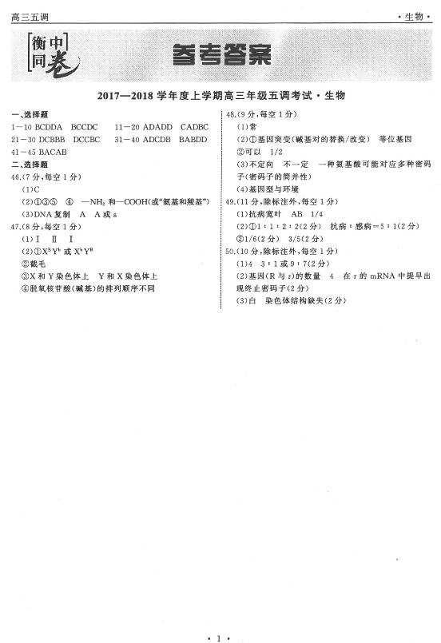
欢迎访问“高中试卷网”——http://sj.fjjy.org

